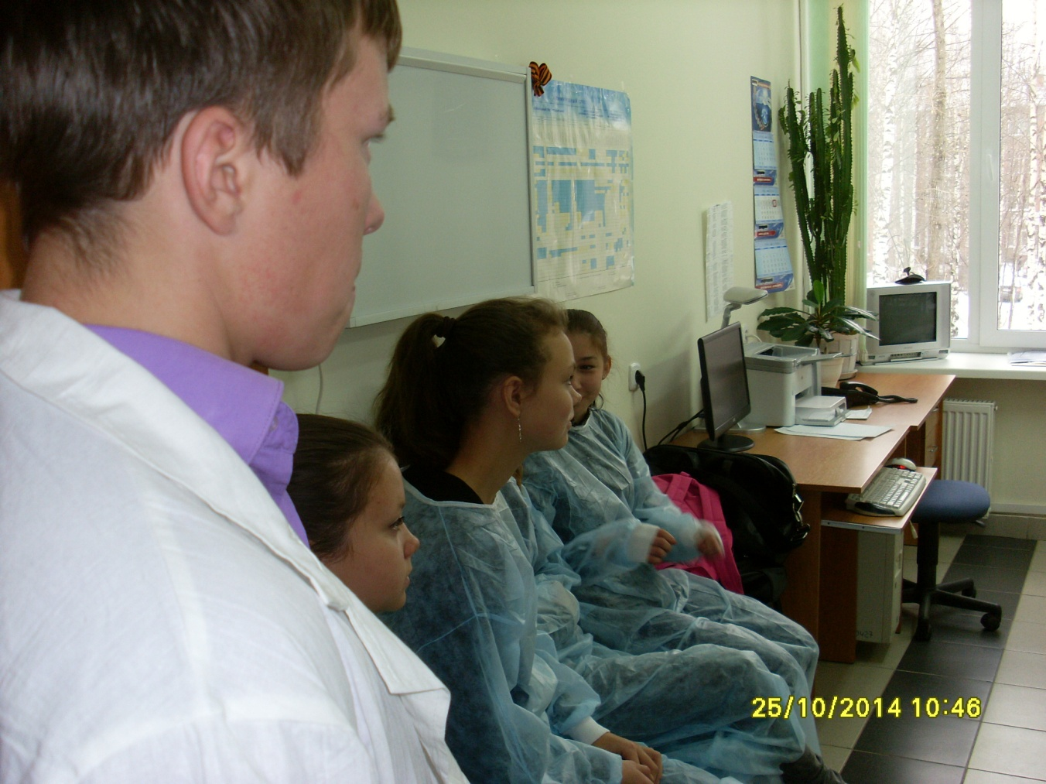
«Я была в ужасе, что меня ждет в будущем. Я срочно бросаю курить».

«Нам показали рентгеновские снимки, фотографии с операций – было бы интересней посмотреть все в живую, но такой возможности нет. Эта экскурсия тронула меня. Нужно бросать курить»

«Меня поразило то, что у людей, которые курят, буквально через год или два может просто лопнуть легкое: при резком вздохе, или при взлете самолета, или даже при малейшей нагрузке, так как стенки кровеносных сосудов и самих легких истощаются»

«Во всех подобных мероприятиях нас стараются напугать, что курение приводит к раку легких, белокровию, бесплодию, импотенции, атрофии ткани легких, и в итоге к смерти. В этой экскурсии нас не старались запугать, а дали увидеть собственными глазами то, во что никто не верит, пока не побеседует с больным, не почувствует запах больницы, палаты и самого больного раком»

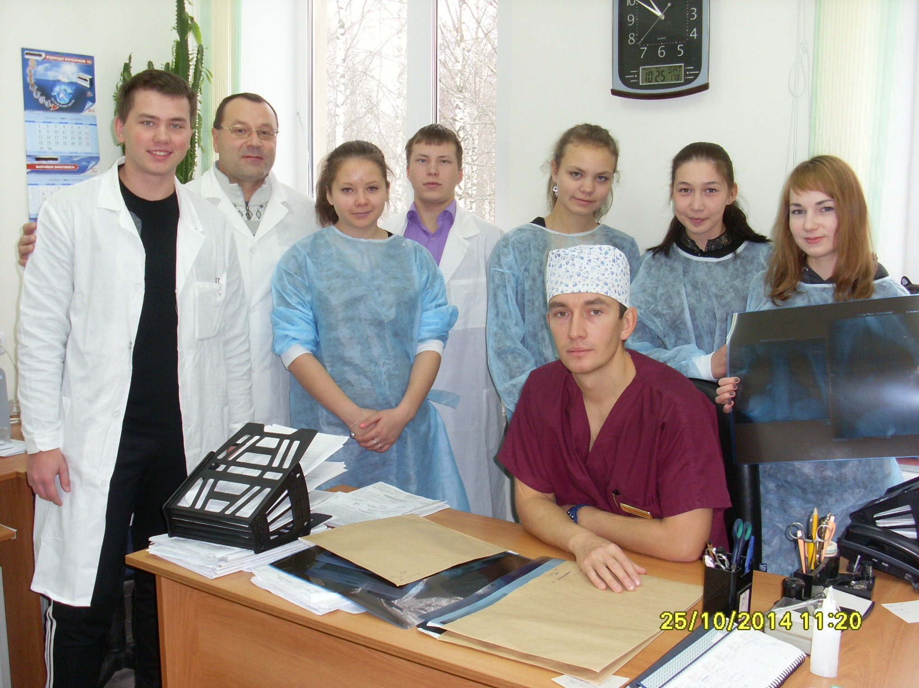
Поменяй курение на посещение бассейна. Сделай подарок себе – продли свою жизнь!

